ВНИМАНИЕ! КЛЕЩИ АКТИВИЗИРОВАЛИСЬ!
В организации здравоохранения Кореличского района за истекший период текущего года по поводу укуса клещей обратилось 7 человек (в том числе 2детей),за аналогичный период прошлого года- 2.
Высокая температуры воздуха в апреле,мае обусловили рост активности клещей и увеличение численности.
Поэтому обращаем внимание на необходимость соблюдения правил индивидуальной профилактики клещевых заболеваний при посещении лесных зон.
Чтобы предотвратить укус клеща при посещении мест обитания переносчиков следует:
- надевайте практичную одежду с длинными рукавами, плотно прилегающими к запястью;
одежда должна быть светлой, чтобы вы могли вовремя заметить напавшего клеща;
брюки заправьте в высокие сапоги и не забывайте о головных уборах;
держаться подальше от кустарников и высокой травы, так как именно там любят прятаться клещи;
использовать репелленты и каждый час, при нахождении в лесу, осматривать одежду и открытые участки тела;
при возвращении из леса внимательно осмотрите одежду, тело. Особенно внимание уделять излюбленным местам присасывания клещей- границе волосистой части головы, за ушами, на шее, естественным складкам кожи (подмышки, живот).

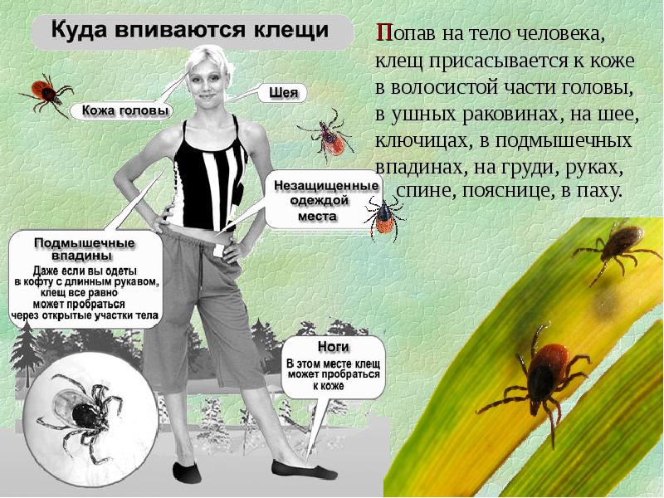

Действия при укусе клеща
При обнаружении присосавшего клеща следует обратиться в ближайшую организацию здравоохранения, где окажут медицинскую помощь.
При невозможности обращения в медицинское учреждение можно удалить клеща самостоятельно, желательно в резиновых перчатках. Удобнее всего удалять изогнутым пинцетом. Клеща захватывают как можно ближе к хоботку. Затем его аккуратно потягивают и при этом вращают вокруг своей оси в удобную сторону. Через 1-3 оборота клещ извлекается целиком вместе с хоботком.
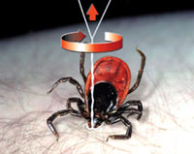
Если нет инструментов, то можно его удалить петлей из прочной нитки. Петлей клещ захватывается у основания хоботка, как можно ближе к коже и, аккуратно, пошатывая в стороны, вытягивается, не допуская резких движений. Если же клеща попытаться выдернуть, то велика вероятность разрыва.
После удаления ранку обрабатывают йодом, спиртом или другими спиртосодержащими препаратами.

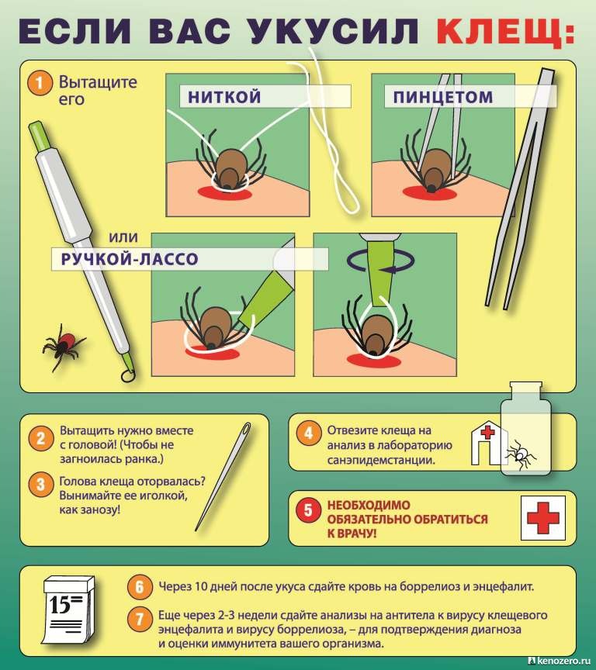
Если вы самостоятельно удалили присосавшегося клеща, то следует обратиться к участковому терапевту (педиатру), который назначит профилактическое лечение и установит медицинское наблюдение.
Исследование удаленного клеща не является обязательным и показано только в случаях наличия противопоказаний для назначения профилактического лечения лицам, пострадавшим от укуса клеща.
Исследование клеща проводится на платной основе, на территории Гродненской области в лабораториях: Лидского зонального центра гигиены, эпидемиологии и в Гродненском областном центре гигиены, эпидемиологии и общественного здоровья.

